顺义区2025年高三统一测试参考答案（2025.3）
思想政治
第一部分
本部分共15题，每题3分，共45分。
1.A 2.C 3.B 4.D 5.B
6.C 7.A 8.C 9.B 10.A
11.D 12.C 13B 14.D 15.A

第二部分
16.（8分）
可从联系、发展、矛盾、中华文化与中华文明、文化功能等角度作答。
- 文化角度：文化载体、文化功能、中华文化与中华文明、双创
双创——以文化载体承载中华优秀传统文化——创造性转化、创新性发展（转化为符合时代特点和要求的新内涵和新的呈现形式，如当代价值、《哪吒2》、黑悟空、唐宫夜宴等）——满足人民多样化、多层次、多方面的精神文化需求，增强文化自信
- 哲学角度：规律（文化发展规律）、联系（文化与科技融合）、发展（发展的普遍性、质量变）、矛盾（对立统一、普特关系）、价值观等
联系——文化与科技融合——借助3D建模、动态水墨等技术手段——展现中华文化与中华文明
发展——发展的普遍性——人类社会和人的认识都是不断发展的——“古老的”的优秀传统文化借助科技焕发新的生机与活力
矛盾——具体问题具体分析——“古老的”中华优秀传统文化，各具特色——满足人民多样化、多层次、多方面的精神文化需求——重获“新生”
- 具体采分点为：
7-8：围绕“中国优秀传统文化的新的表达方式”，从“如何做”（论述的重点）的角度，用哲学与文化综合的方法，准确论述，逻辑清晰，观点鲜明，表达准确。（哲学+材料+文化或文化+材料+哲学，至少3个知识点）
5-6：围绕“中国优秀传统文化的新的表达方式”，从“如何做”的角度，用哲学或文化中的相关知识，应用准确，观点有条理。（哲学+材料或文化+材料，2个知识点）
3-4：单列哲学或文化中的知识，不能扣题，缺乏逻辑。
1-2：观点不明确，应答没有条理。
0：原封不动抄材料，或虽有顺序调整，有个别词语变化，但内容本质上也是对材料的抄写
- 优秀试卷
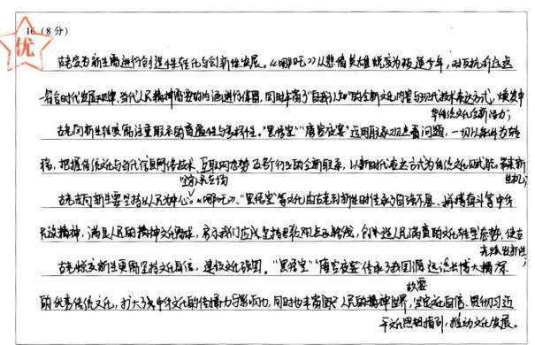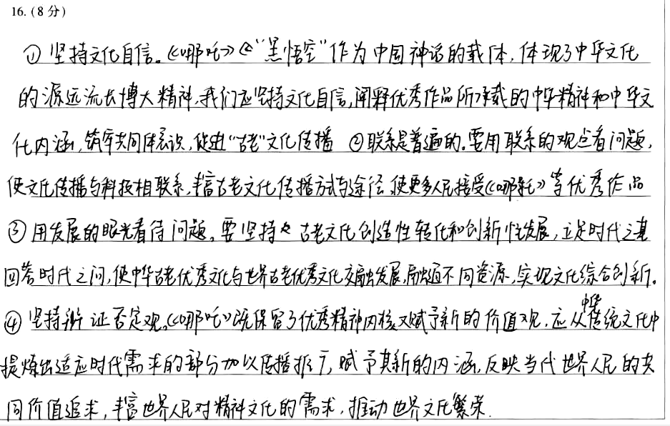
17（1）
- 答案：条件：杭州既获得科创基金的支持又成为科创人才高地。理由：甲是充分条件假言判断，如果有前一种情况就必有后一种情况；乙是必要条件假言判断，如果没有前一种情况就一定没有后一种情况。由甲乙均为真实回答，可知杭州既获得科创基金的支持，又是科创人才高地。丙是相容选言判断，一个相容选言判断是真的，要求它的选言支中至少有一个是真的，也可以都是真的。因此，当杭州既获得科创基金支持又成为科创人才高地的时候，丙的判断也为真。 因此，上述判断为真的条件是杭州是由于杭州既获得科创基金的支持又成为科创人才的高地。
- 评分细则：评分细则：1.条件：1分（既┄┄又┄┄）2.理由：3分（1+2
- 具体采分点：（1）能够准确并全部写对三位同学判断类型，给1分（如：甲—充分条件假言判断，乙—必要条件假言判断，丙—相容选言判断）（2）三个判断类型中，有一个具体分析准确，即可得2分
- 优秀试卷
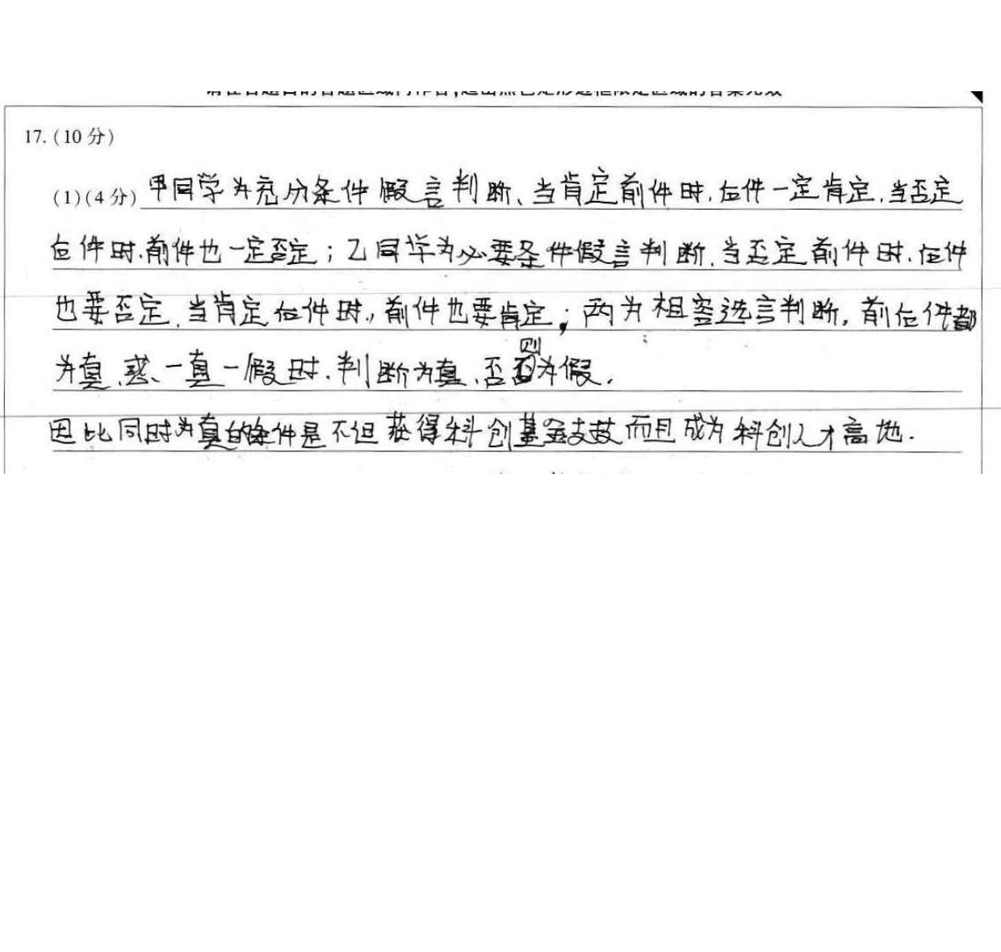
- 存在问题：1.没读懂设问：缺少条件，只分析三个观点；2.推导错误：只写出了一部分条件；3.基础知识不扎实：判断类型错误。
17（2）
- 答案：构建优质高效的企业政策服务体系，健全企业成长要素保障，让更多中小企业成为高质量发展的生力军。政府要简政放权，利用数字化手段赋能宏观调控、市场监管等基本职能，规范市场秩序，创新工作方式，为企业减负，增强企业和群众的获得感。
- 评分细则：
可以从多个主体进行作答。6分共两个角度,每个角度知识2分，具体做法1分。但是两个角度中至少有一个角度是从政府这个主体来作答的，也可以两个角度都是以政府这个主体。
政府主体（主要从政府的职能:公共服务，市场监管，宏观调控）
1建设服务型政府，政府履行公共服务职能，做到有求必应，为专精特新中小企业发展壮大提供优质服务。
2.建设职能科学、权责法定的政府，对待专精特新中小企业做到无事不扰。
3.政府履行宏观调控职能，扩大中小企业发展专项资金支持，促进专精特新中小企业发展。
4. 政府创新工作方式，梯度培育创新型企业，通过“揭榜挂帅”机制，促进大企业与专精特新中小企业合作，推动专精特新中小企业融入产业链供应链。
其他主体:党，人大，依法治国的主体均可，但都要扣到促进专精特新中小企业发展这个话题上就可以。
- 优秀卷
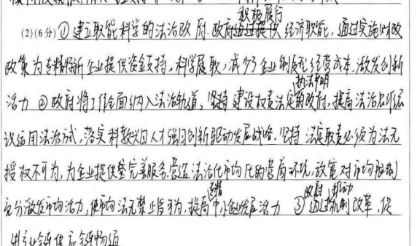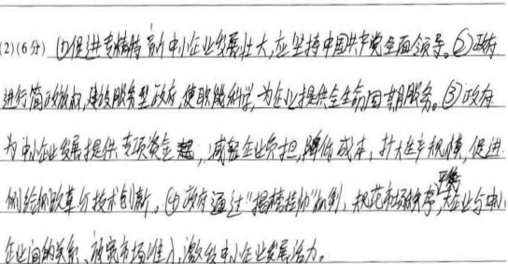
- 存在问题：答经济角度的较多；没有主体，直接说做法；两个毫不动摇答的较多，特别是毫不动摇鼓励支持引导非公经济发展；只有具体做法，无知识。
18.评分细则：（总3分）：因地制宜发展新质生产力是根据资源禀赋、产业基础、科研条件等，有选择地推动新产业、新模式、新动能发展（替代：新发展理念，创新、绿色发展理念，创新驱动发展战略，落脚点新质生产力发展，建设现代化产业体系）
（传统产业的角度2分）传统产业是现代化产业体系的基底，借助大数据、云计算、人工智能等新技术和新设备，促进传统产业转型升级（替代：数字产业化，数字经济赋能传统产业或实体经济发展，提高劳动生产率）；
（新兴产业角度2分）近年来，我国新兴产业加快发展，新动能不断集聚，深入推进战略性新兴产业融合集群发展，培育壮大新兴产业；（替代：科技助力战略性新兴产业发展，发展规模不断壮大，形成规模效益，促进供给侧结构性改革，产业结构优化升级）
（未来产业角度1分）科技创新，是发力未来产业、加快形成新质生产力的源动力，科技创新和产业创新的深度融合，布局未来产业。（替代：自主创新能力，自主知识产权，关键核心技术自主可控）
- （1）评分细则：
- 案例1：（解决纠纷方式）法院坚持诉讼调解实现邻里和谐、实质化解纠纷。（1分）（理由）根据通道为公共通行的通道，属于建筑物的共有部分，应当在合理限度内恰当使用；刘某为自家方便堆放垃圾和杂物，不仅影响邻居通行，存在重大安全隐患，而且违反了民法典关于相邻权的规定，亦有违邻里之间和谐相处的文化传统。（1分）（要求）不动产的相邻各方要按照有利于生产、方便生活、团结互助、公平合理的原则，正确处理通风、采光、通行等相邻关系，给相邻方造成妨碍的，应当主动排除妨碍。（1分。替换：正确处理相邻关系、遵守民法典的相关原则）
- 存在问题：
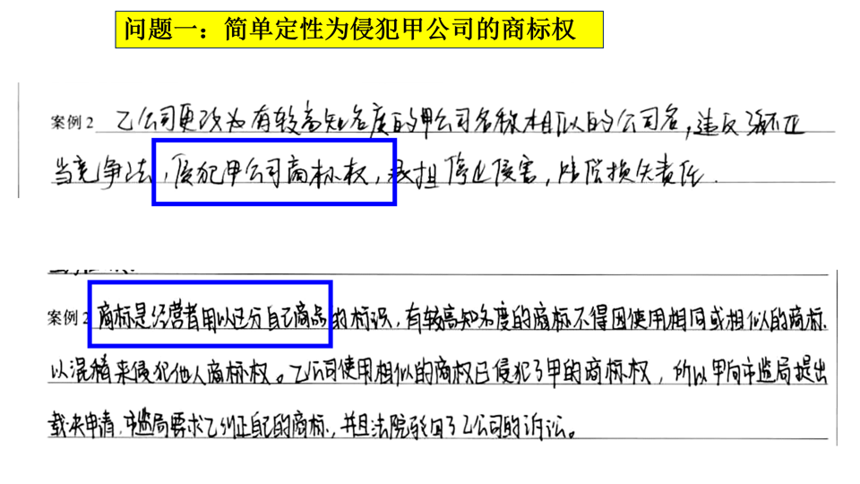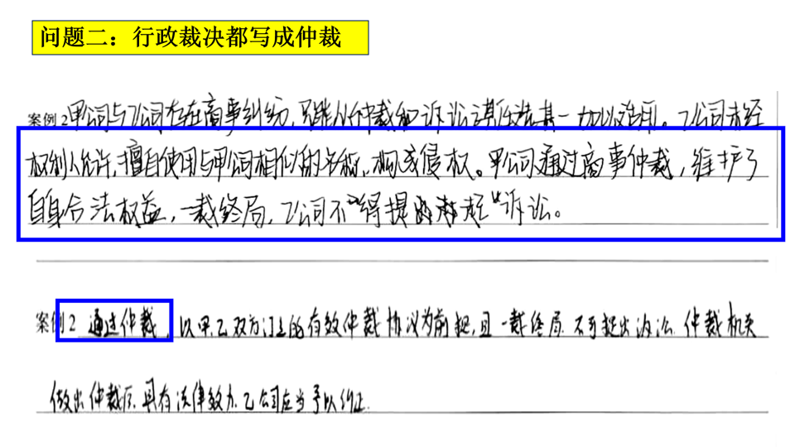
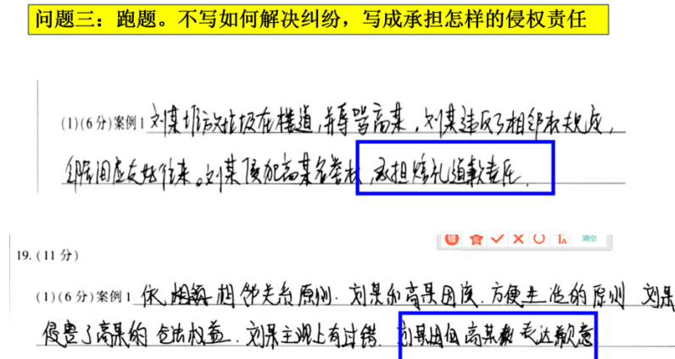
- 案例2：（事实分析）甲公司对字号使用在先，该字号在中国市场已经具有较高知名度和显著性。而乙公司擅自将该字号登记为企业名称使用，主观故意他人已经建立的商业信誉，造成公众混淆，损害甲公司的商业信誉，影响后者品牌形象和市场份额，同时对消费者构成欺诈，损害社会公共利益，（1分）属于不正当竞争。（1分。替换：“搭便车”、违反公平原则）（解决纠纷方式）市监局作出的裁决的证据确实充分，适用法律法规正确，遂判决驳回该公司诉讼请求。（1分）
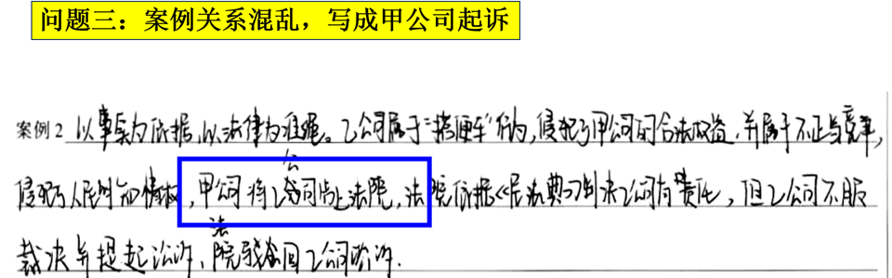
19（2）
- 参考答案：民事主体行使民事权利不得超过正当界限，不得损害国家、社会、他人合法权益；在解决纠纷中，公民既要有维权意识，又要选择适当途径解决纠纷践行文明、和谐的社会主义核心价值观。坚持多元纠纷解决机制，支持人们理性表达诉求、依法维护权益，社会形成尊法学法守法用法的氛围，增进社会共识，维护社会秩序；通过适当的解决纠纷机制之间协调运行，能更好协调各方利益，有效化解社会矛盾，实现社会和谐，提升社会治理水平。
- 阅卷细则：
对个人的价值：维护(企业）公民的合法权益/ 增强公众对法律的信任和遵守意识(2分）
对企业的价值：保护企业的合法权益/规范市场主体的行为(促进企业依法、诚信经营）/维护公平的市场竞争秩序（两个合法权益不重复给分）（2分）
对社会的价值：化解社会矛盾/促进社会和谐/维护社会秩序/促进公平正义/提升社会治理水平（2分）
1个角度2分，2个角度4分，3个角度5分，满分不超过5分
- 20.评分细则：1.项目本身的创新和实践优势（2分） 聚焦发展中国家紧迫需求/灵活实施/快速响应基层社区需求（1分）；规模小更易统筹、可推广，形成品牌和共同发展目标（1分）。2. 项目对当地的价值（2分）改善民生/促进就业/提升公共卫生水平/促进经济社会发展、提升民众获得感等具体惠民措施（2分）；3.项目对我国的意义或折射我国的理念（2分）传播中华文化/增强文明互鉴/提升国际认同、正确义利观/共商共建共享原则、彰显大国担当、负责任大国形象、独立自主和平外交政策、发展开放型经济（以上任意一点1分，不超过2分。）4. 项目对世界的意义和贡献（2分）构建人类命运共同体、为重构公正合理的国际政治经济秩序提供中国方案、推动经济全球化朝着开放包容普惠的方向发展、推动国际关系民主化（以上任意一点1分，不超过2分。）
- 说明：
- 按要点赋分，总分不超过8分；
- 逻辑连贯，答案要点有一定逻辑顺序，阐述不混乱，能合理推导，逻辑较混乱但要点有涉及，酌情扣分。
- 材料关联，能结合题目材料中“中老铁路、200口井牙买加中国园林等项目实例进行分析，可得1分。未结合材料但要点正确，酌情扣分。
- 存在问题：就材料说材料，就知识说知识，不能很好的将知识和材料相结合；
模块知识滥用混淆；逻辑混乱。
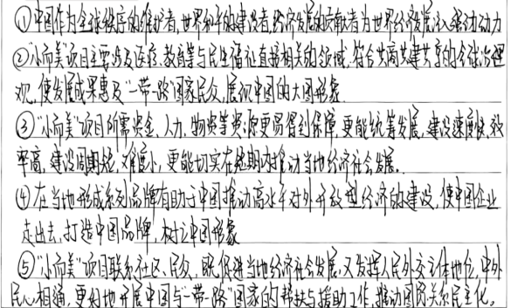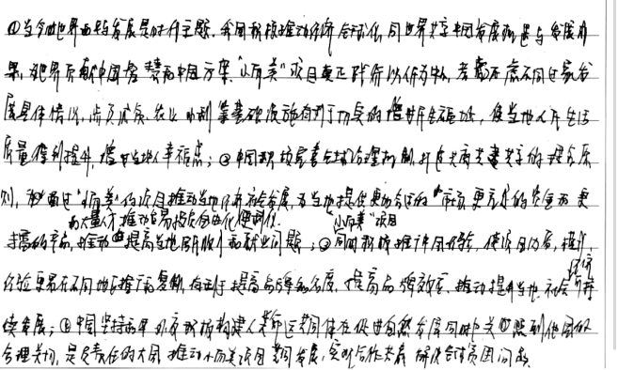
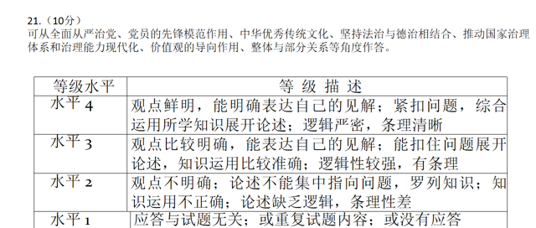
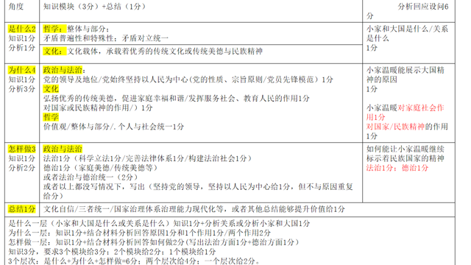
- 优秀卷：
- 按照“是什么-为什么-怎么办”三个角度展开论述；逻辑清晰
- 跨模块阐述，知识运用准确；
- 字迹好看，清晰端正
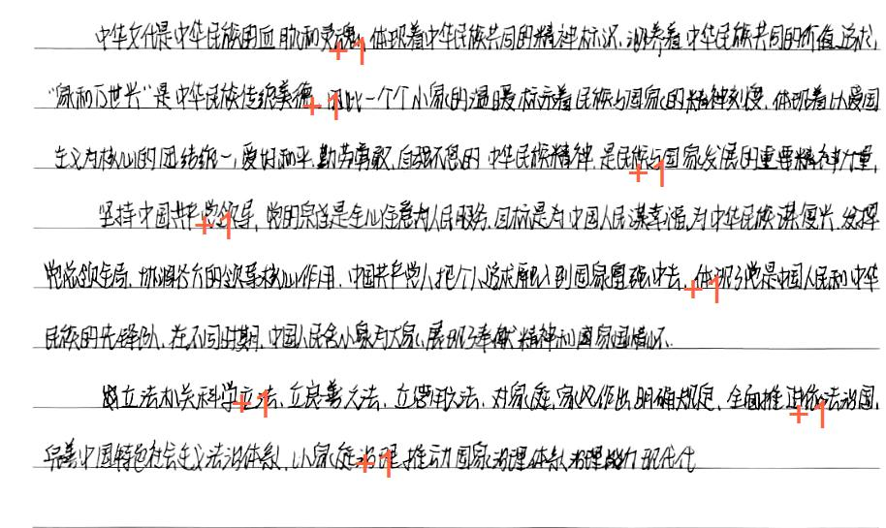
- 问题卷
- 不能从多层次论述
- 不能完整进行问题阐述，话说一半
- 罗列基础知识多、字迹较差
- 部分空白卷
